Eintracht Braunschweig
EINTRACHT-STADION Informationen für Gästefans

empfängt

Herzlich Willkommen in Braunschweig.

Am Samstag, dem 08. Oktober 2022 treffen unsere beiden Clubs am elften Spieltag der 2. Bundesliga in der Saison 2022/2023 um 13 Uhr im EINTRACHT-STADION aufeinander. Wir wünschen allen Gästefans eine entspannte Anreise und einen angenehmen Aufenthalt in der Löwenstadt.

Für unsere Gästefans haben wir nachfolgend einige Informationen zusammengestellt, die für die Anreise und Planung wichtig sind:

1. Der Weg ins EINTRACHT-STADION

- Unsere Anschrift:
Eintracht Braunschweig GmbH & Co. KGaA
EINTRACHT-STADION
Hamburger Str. 210
38112 Braunschweig

- Anfahrt zum Stadion:
Mit dem Auto kommt man von Norden über die A2 (Hannover - Berlin) und von Süden über die A39 (Dreieck Salzgitter - Braunschweig) auf die A 391(siehe Grafik). Dort ist der Beschilderung zur Abfahrt Hansestraße zu folgen, so dass das Stadion vom Norden aus angefahren wird. Am Ende der Autobahn nach rechts in Richtung Zentrum/Stadion abbiegen. Anschließend bitte den Ausschilderungen zum EINTRACHT-STADION folgen. Von einer Anreise über die Hamburger Straße wird dringend abgeraten, da sich hier zurzeit eine Großbaustelle befindet!

- Parkplätze:
Eure 9-Sitzer parken kostenfrei auf dem Parkplatz P4 vor dem Gästeeingang, darüber hinaus gibt es keinen ausgewiesenen Gästeparkplatz. Im Stadionumfeld stehen nur sehr wenige Parkplätze zur Verfügung. Diese sind zudem oftmals schon frühzeitig vor Spielbeginn belegt. Sollte der Gästeparkplatz voll besetzt sein, wird das Parken entlang der Gifhorner Straße stadtauswärts empfohlen. Für PKW steht der Parkplatz P4 nicht zur Verfügung. Diesen wird das Parken entlang der Gifhorner Straße stadtauswärts empfohlen.

- Busse:
Eure Reisebusse haben die Möglichkeit, ab 2 ½ Stunden vor Spielbeginn kostenfrei auf dem Gästeparkplatz P4 vor dem Gästeeingang zu parken. Dort werden die Busse vom Ordnungsdienst bzw. der Polizei entsprechend eingewiesen.

- Anreise vom Bahnhof:
Für Fans des Gastvereins, die mit der Bahn anreisen, stehen für den Hin- und Rücktransfer zum EINTRACHT-STADION am Hauptbahnhof Braunschweig ab 09.30 Uhr ausreichend Shuttlebusse bereit.
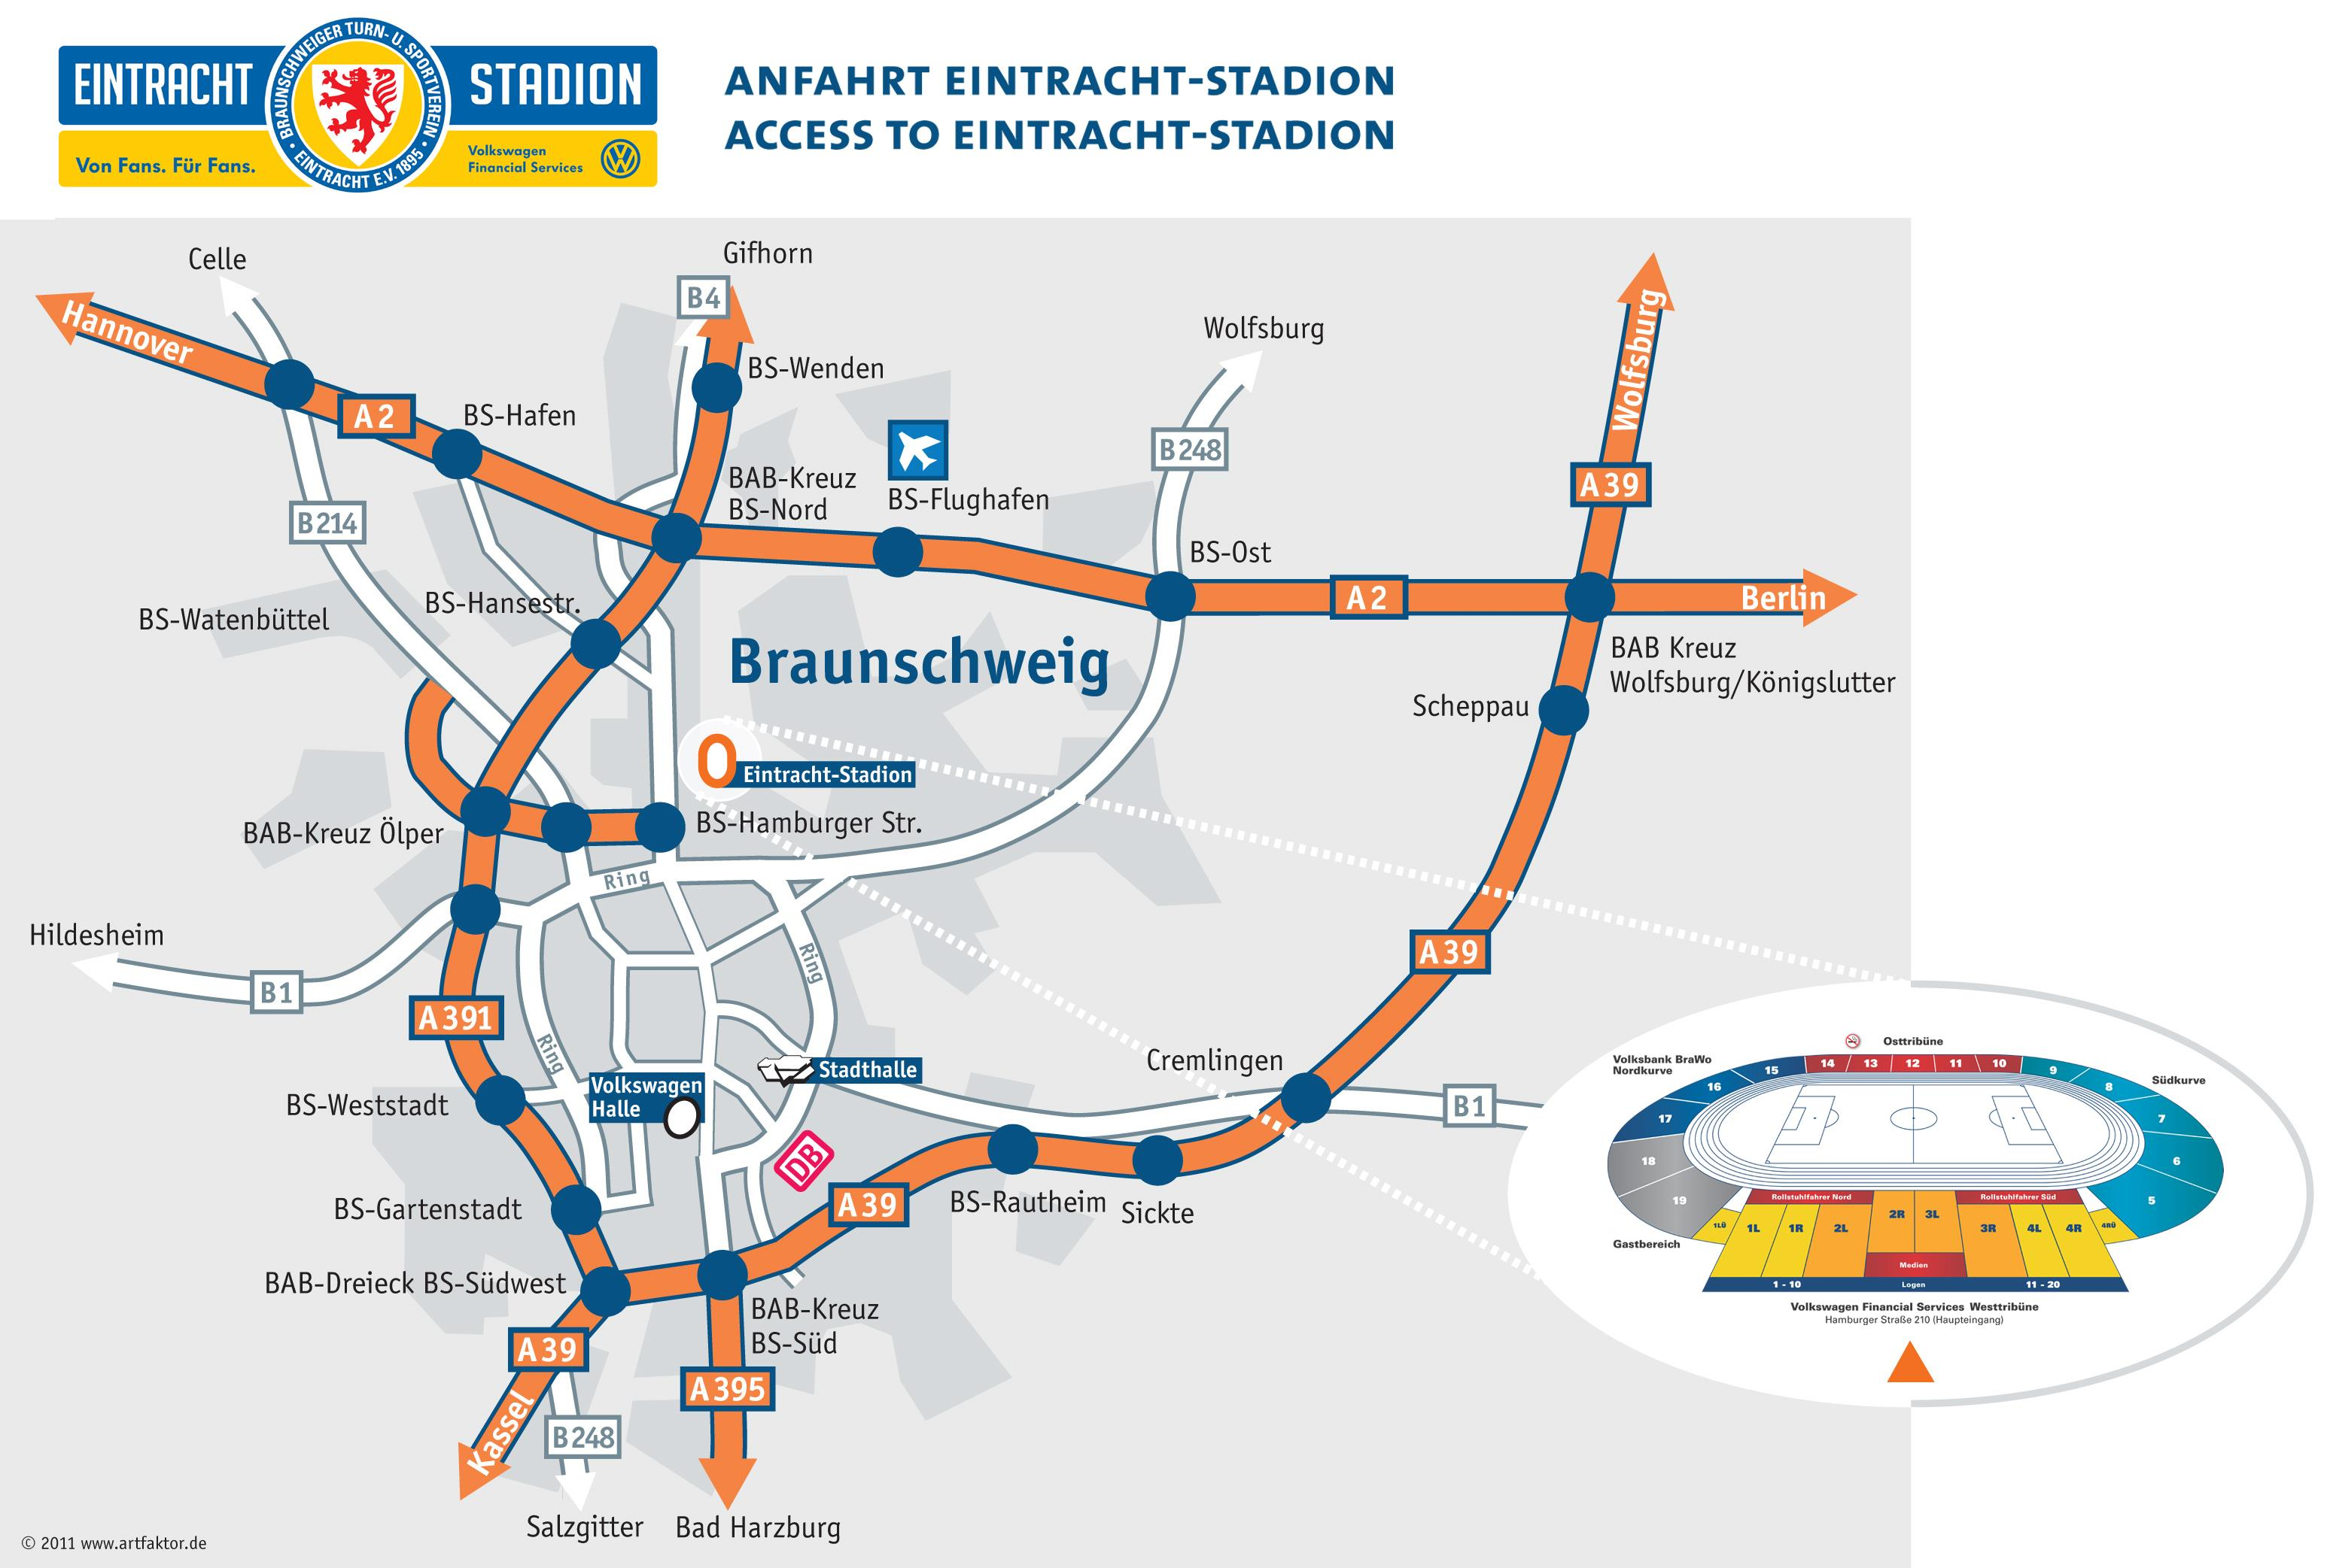

2. Tickets & Stadionplan

Eine Tageskasse im Gastbereich ist nicht geöffnet, da dieser ausverkauft ist.

- Stadionplan:
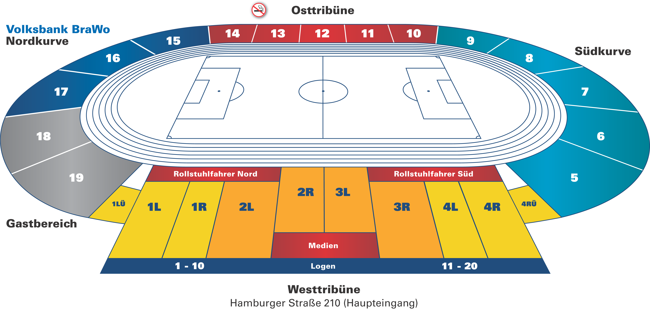

Gästeblöcke:
Der Bereich der Gästefans befindet sich im Block 19 (Stehplatz). Der Zugang zum Block 19 erfolgt über den Gästeparkplatz (P4), der von der Hamburger Straße her erreichbar ist. Der Zugang zum Sitzplatzgästeblock 1LÜ erfolgt über den Haupteingang. Von der Rheingoldstraße oder der Guntherstraße (Eingänge Südkurve) sowie dem Haupteingang (Ausnahme Block 1LÜ) gibt es keinen Zugang zu den Gästeblöcken. Bitte folgt der Ausschilderung „Nordkurve“. Gästefans, die Karten für die neutralen Bereiche (Block 13 – 17) im Eintracht-Stadion erworben haben, nutzen bitte den Gäste-Eingang über den Parkplatz P4.
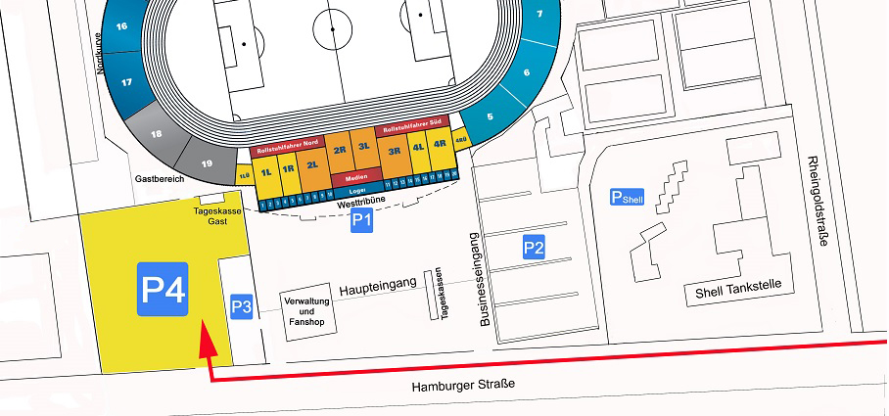Achtung: Gästefans mit Eintrittskarten für den Block 1LÜ benutzen bitte den Haupteingang des EINTRACHT-STADIONS.
Stadionordnung/ATGB:
Mit dem Erwerb einer Eintrittskarte werden die aktuell gültige Stadionordnung für das EINTRACHT-STADION sowie die Allgemeinen Ticket-Geschäftsbedingungen (ATGB) von Eintracht Braunschweig anerkannt. Nähere Informationen dazu befinden sich auf unserer Homepage unter https://www.eintracht.com/tickets/service/

Wir weisen darauf hin, dass in bestimmten Bereichen des Stadions (Südkurve Blöcke 5-9 und Osttribüne Blöcke 10-12 inkl. der Stadionumläufe) das Tragen von gegnerischer Fankleidung nicht gestattet ist und der Zutritt in diese Blöcke und/oder in das Stadion verweigert werden kann.
3. Allgemeine Informationen
- Stadionöffnung:
Die Stadiontore im Gastbereich öffnen um 11 Uhr, im Heimbereich um 11.30 Uhr.
- Gästeparkplatz P4:
Auf dem P4 befindet sich noch vor dem Stadioninnenbereich ein zusätzlicher, kostenfreier WC-Container für Gästefans. Im Stadioninneren stehen im Gastbereich ebenfalls ausreichend sanitäre Anlagen zur Verfügung.
- Mitnahme von Fotoapparaten:
Die Mitnahme von Digitalkameras ins EINTRACHT-STADION ist grundsätzlich erlaubt. Die Mitnahme von Videokameras sowie semi-professionellen Foto-Ausrüstungen (Spiegelreflex-Kameras, etc.) ist verboten. Die gewerbliche Nutzung der privaten Bilder ist nicht gestattet.
- Stadionverbotler:
Personen mit bundesweitem Stadionverbot können sich während des Spiels auf dem Gästeparkplatz P4 hinter dem Gästeeingang aufhalten. WC-Anlagen stehen zur Verfügung, ein Verlassen des P4 ist nicht gestattet. Eine geeignete Lokalität für Stadionverbotler in der Nähe des Stadions gibt es nicht.

- Alkoholausschank und Catering:
Es wird keinen Alkoholausschank im Gästebereich geben. Neben alkoholfreiem Bier werden alkoholfreie Getränke und Speisen angeboten.

- Bezahlweise:
Im gesamten Eintracht-Stadion gibt es neben der Bezahlung mit Bargeld auch die Möglichkeit, bargeldlos mit Giro- oder Kreditkarte bzw., bei entsprechender Freischaltung, per Handy oder Smartwatch zu bezahlen.

- Informationen und Ansprechpartner:
Unsere Fanbetreuung steht Ihnen für Fragen gerne zur Verfügung.
Telefon: 0531 – 2 32 30 52 oder 0151 – 18 23 20 52
E-Mail: erik.lieberknecht@eintracht.com

4. Fanutensilien

Die Anfrage von Fanutensilien erfolgt grundsätzlich über die Fanbetreuung des Gastvereins. Bitte wendet euch mit Nachfragen zu den erlaubten Materialien direkt an diese.

Die abschließend erlaubten Fanutensilien für Gästefans im EINTRACHT-STADION werden je nach Einschätzung der Sicherheitslage und als Resultat der Sicherheitsbesprechungen sowie im Austausch mit der Fanbetreuung des jeweiligen Gastvereins festgelegt.
Die Materialkontrolle findet links vom Gästeeingang statt. Dort werden auch stichprobenartig Intensivkontrollen durchgeführt. Der Bereich ist für die Öffentlichkeit einsehbar, Fanbetreuung, Fanprojekt und Fanhilfe sind eingeladen, die Kontrollen visuell zu begleiten.

- Erlaubte Gegenstände:
- Kleine Fahnen (Stocklänge bis 1,5 Meter)
- Acht große Schwenkfahnen
- Fünf Doppelhalter (Stocklänge bis 1,5 Meter)
- Zaunfahnen soweit Platz vorhanden (Anbringen in Absprache mit dem Ordnungsdienst und der Fanbetreuung an der Plexiglaswand im oberen Bereich des Gästeblockes und am kompletten Frontzaun. Das Fluchttor muss in jedem Fall zu öffnen sein!)
- Drei Megafone plus Ersatzakku
- Fünf Trommeln
- Klebeband (zum Anbringen von Zaunfahnen)
- Gürteltaschen (werden kontrolliert)

  - Verbotene Gegenstände:
- Blockfahnen
- Speisen und Getränke
- Konfetti, Kassen- und Papierrollen, Luftballons, Wunderkerzen
- Zur Provokation dienende Materialien und Gegenstände
- Alle in der Stadionordnung (https://www.eintracht.com/stadion/stadionordnung) und den ATGB’s (https://www.eintracht.com/fileadmin/Medien/Grafiken/Tickets/1920/Eintracht_Braunschweig_ATGB_Saison_2019-2020_01.pdf) aufgeführten Gegenstände.

- Nach Absprache mit der Fanbetreuung werden sowohl der Umgang als auch der Umfang mit den folgenden Fanutensilien spieltagsabhängig im Vorfeld geregelt, sofern diese rechtzeitig angefragt werden:
Angemeldet sind:
- Choreographie: Bisher nicht angemeldet
- Spruchbänder: Bisher nicht angemeldet
- Informationen zum Mitführen von Rucksäcken und größeren Taschen:
Rucksäcke und größere Taschen mit einer Größe von mehr als DIN A4 können nicht mit ins Stadion genommen werden. Links neben der Einlasskontrolle befindet sich die kostenfreie Gepäckabgabe. Hier werden die abgegebenen Gegenstände gegen die Ausgabe einer Doppelmarke verwahrt (Achtung: Für Wertsachen wird keine Haftung übernommen).
Es dürfen keine Speisen und Getränke mit ins Stadion genommen werden.
- Vorsängerpodest:
Es gibt in Block 19 (neben dem Fluchttor) ein Podest für den Vorsänger.
- Arbeitskarten:
Grundsätzlich gelten im Eintracht-Stadion die DFB/DFB-Ausweise.
  - Fanfotograf (wird akkreditiert):
Es besteht grundsätzlich die Möglichkeit einen Fanfotografen für den Innenraum akkreditieren zu lassen. Diese Innenraumberechtigung beschränkt sich auf die ersten 30 Minuten des Spiels. Die Anfrage für eine Akkreditierung erfolgt mindestens 48 Stunden vor dem Spiel über den Fanbeauftragten des Gastvereins an erik.lieberknecht@eintracht.com.
  - Fanbetreuung/Fanprojekt (werden akkreditiert):
Die angeforderten Akkreditierungen erhaltet Ihr entweder von einer/einem Kollegin/Kollegen von der Spieltagsorganisation oder von Erik Lieberknecht (Fanbetreuung) bei Eurer Ankunft am Gästebereich.
Das Kurvengespräch findet um 12.30 Uhr direkt am Gästeeinlassbereich statt. Alle anwesenden Funktionsträger des FC St. Pauli sind hierzu herzlich eingeladen.
5. Informationen für Fans mit Behinderung

- Informationen für Rollstuhlfahrer:
Die Rollstuhlfahrer unserer Gäste werden auf der Rollirampe NORD auf der Haupttribüne des EINTRACHT-STADIONs in Nähe der Gästeblöcke platziert. Karten für Gästefans im Rollstuhl sind im Vorverkauf über den Gastverein oder je nach Verfügbarkeit am Spieltag an Kasse 10 (Gästeparkplatz P4) erhältlich.
Für Rollstuhlfahrer steht der Gästeparkplatz P4 zur Verfügung. Der Einlass erfolgt über den Eingang im Gastbereich direkt auf dem P4.
Die Behindertentoilette für Rollstuhlfahrer befindet sich zwischen den Blöcken 1 und 19 (Marathontor zwischen Haupttribüne und Nordkurve), direkt an der Auffahrt zur Rollirampe.

In der kalten Jahreszeit stehen im EINTRACHT-Stadion auch für Rollstuhlfahrer im Gastbereich Thermo- und Heizdecken zur Verfügung. Im Bedarfsfall erhalten sie beim Behindertenbeauftragten Patrick Leonardi genauere Informationen zur kostenfreien Ausgabe.

Sollte es weitere Fragen geben oder sollte für den Spieltag etwas Spezielles benötigt werden, steht unser Behindertenbeauftragter Patrick Leonardi gern als Ansprechpartner zur Verfügung.

Kontaktdaten:
Patrick Leonardi (Behindertenfanbetreuung)
Mobil: 0151-22328361
Email: patrick.leonardi@eintracht.com

- Informationen für sehbehinderte Zuschauer:
Auch sehbehinderte und blinde Fußballfans haben die Möglichkeit, die Spiele ihrer Mannschaft live im EINTRACHT-STADION zu erleben. Über ein Funkkopfhörersystem wird das gesamte Spiel von zwei Moderatoren kommentiert. Auf unserer Haupttribüne stehen insgesamt zehn Plätze in Block 4 zur Verfügung. Aufgrund der begrenzten Kapazität werden auswärtige Fans gebeten, im Vorfeld der Begegnung nach freien Plätzen zu fragen.
Interessenten können sich gerne per Mail an Eintracht Braunschweig (ticketing@eintracht.com) wenden.

Wir wünschen unseren Gästen aus der Hansestadt eine entspannte Anreise und ein schönes Spiel!

